변천사와 통계_고은서

최초의 html 태그는 18개.



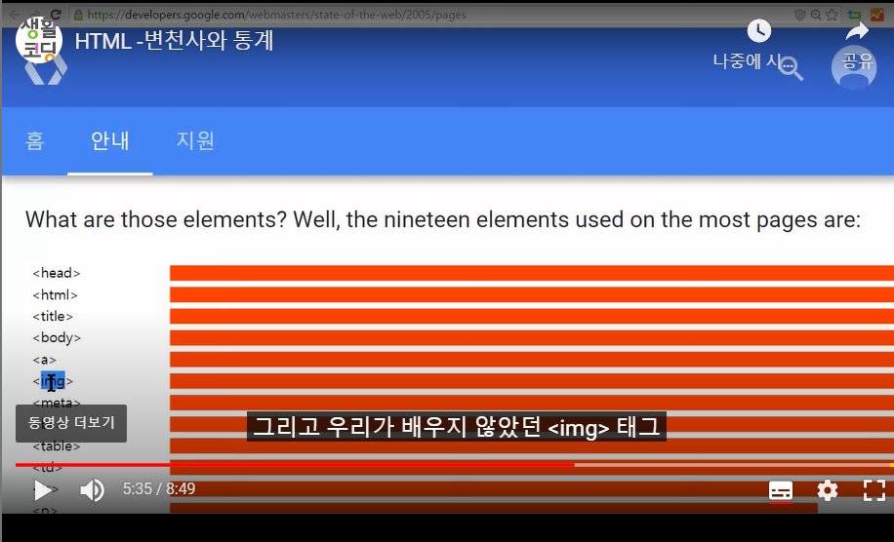

Element == tag

